Induktion in Spulen

*Können Spulen ableiten?*

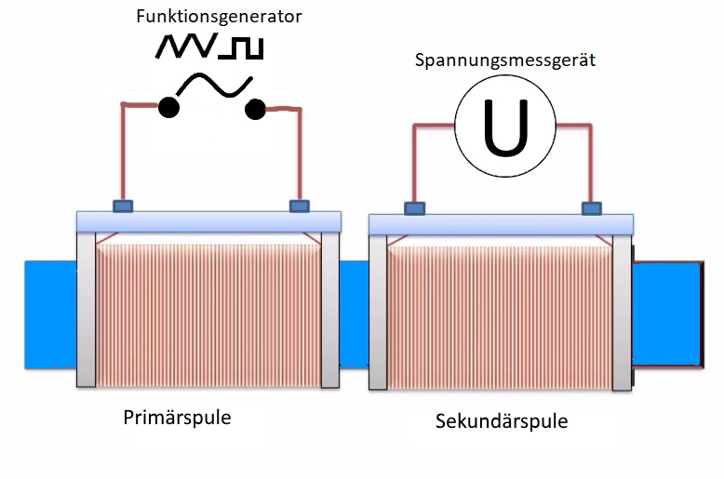

|  |  |
| --- | --- |
|  | **Zur Erinnerung:** Wenn sich in einer Spule (Sekundärspule) der Magnetfluss, der sie durchdringt, verändert, wird eine Spannung induziert. |
| Diese Änderung kann man bewirken, indem man in der Primärspule die Stromstärke verändert, denn dann ändert sich das Magnetfeld der Primärspule = das Magnetfeld, das die Sekundärspule durchdringt. |  |

**Ergebnis**: Die induzierte Spannung ist direkt proportional zur Ableitung der Stromstärke nach der Zeit t. Wenn der Strom der Primärspule eine Funktion ist (z.B. Sinus, Rechteck oder Dreieck) „leitet“ die Sekundärspule diese ab.

Der Versuch

**Materialien:**

|  |  |
| --- | --- |
| 1 LabQuest  1 Strommessgerät  1 Spannungsmessgerät  1 Netzgerät | 1 Funktionsgenerator  2 Spulen  1 Eisenjoch  7 Bananenstecker |

**Aufbau:**

1. Stecke beide Spulen auf ein Eisenjoch.
2. Stelle das Netzgeräte auf eine Spannung von 9V ein.
3. Verbinde das Netzgerät mit dem Funktionsgenerator (Plus an Plus und Minus an Minus).
4. Schließe den Ausgang des Funktionsgenerators an die Primärspule und schalte ein Strommessgerät in Reihe *(siehe Skizze).*
5. Schließe das Spannungsmessgerät an die Sekundärspule *(siehe Skizze).*
6. Verbinde die Messgeräte ans LabQuest*.*

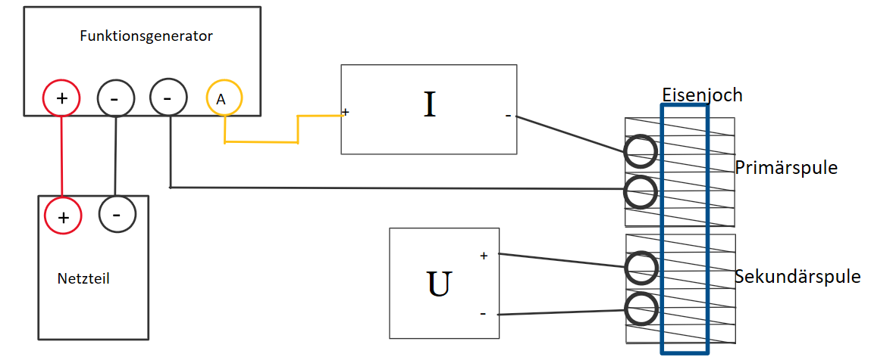

**Durchführung:**

Um gute Messergebnisse zu erzielen, stelle das LabQuest auf 1000 Messungen pro Sekunde und 0.5 Sekunden Messdauer*.* Benutze das LabQuest unbedingt ohne Ladekabel.

Stelle den Schalter neben dem Ausgang in die untere Position, sodass das Signal verstärkt wird und stelle den Frequenzbereich zwischen 10Hz und 100Hz. Beide Einstellungen werden nicht mehr verändert.

**Aufgabe 1:**

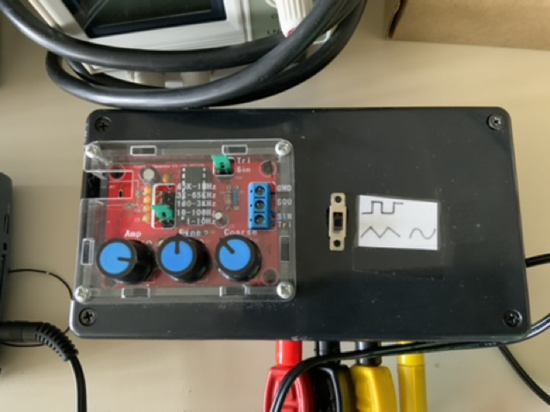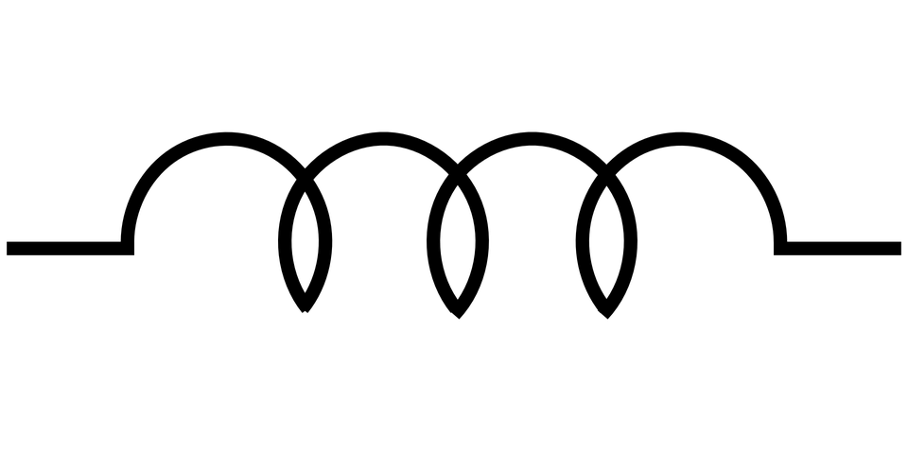

Na klar

kann ich ableiten

Stelle den Schalter auf dem Funktionsgenerator nun auf Sinus/Dreieck und den grünen Jumper am Funktionsgenerator auf Sinus *(siehe Abbildung)*. Stelle den Regler so ein wie in der Abbildung.

Führe ein Messung am LabQuest durch und vergleiche die entstandene Kurve mit Aufgabe a), wenn es eine Abweichung gibt überlege, wo der Fehler liegt.

**Aufgabe 2:**

Stecke nun am Funktionsgenerator den Jumper auf Dreieckssignal ein. Wenn du nun eine Messung mit dem LabQuest durchführst, kann es sein, dass die Spitzen abgeschnitten sind. Regle die Amplitude so weit herunter, bis du ein sauberes Dreiecksignal siehst.

**Beachte:** Man muss den Regler für die Amplitude nach rechts (im Uhrzeiger) drehen, um die Amplitude kleiner zu machen.

Stimmt auch diese Messung mit deiner Überlegung überein?

**Aufgabe 3:** Stelle nun den Schalter auf dem Funktionsgenerator auf Rechteck. Führe wieder eine Messung durch und überprüfe, ob sie mit deiner Überlegung übereinstimmt.